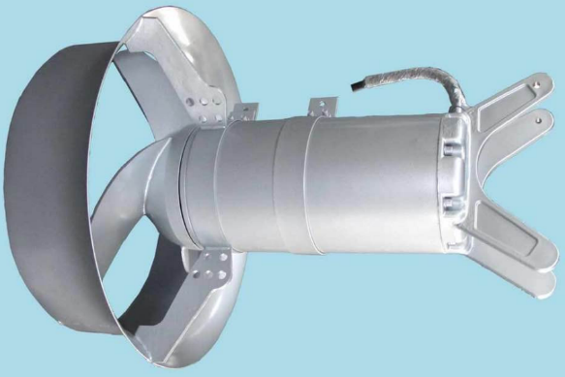

Máy khuấy trộn chìm Inox

**Mã sản phẩm:** ATM

**Xuất xứ:** TAIWAN

**Nhà sản xuất:** ASITECH MACHINERY INDUSTRY CO., LTD

**Bảo hành:** 18 tháng

**Vật liệu:**Toàn thân Inox

**Ứng dụng:**

- Sử dụng trong bể điều hòa: khuấy trộn điều hòa lưu lượng nước thải, tạo sự ổn định thành phần tính chất nước thải

- Sử dụng trong bể kỵ khí (Anarobic): khuấy trộn đều tạo tiếp xúc tốt nhất giữa bùn và nước thải từ đó tăng thời gian lưu nước trong bể kỵ khí, tăng hiệu quả quá trình kỵ khí

- Sử dụng trong bể thiếu khí (Anoxic): đẩy nhanh quá trình khử Nitrat do tạo tiếp xúc tốt giữa bùn thiếu khí và nước thải, từ đó khử Nito trong nước thải

- Sử dụng trong bể hiếu khí (Arobic): Máy khuấy chìm kết hợp với máy sục khí (có thể bổ sung thểm giá thể vi sinh Biochip, MBBR) làm tăng hiệu quả tiếp xúc giữa vi sinh và oxy có trong nước, giảm góc chết trong bể hiếu khí, tăng thời gian lưu, tăng hiệu quả quá trình hiếu khí

Thông thường máy khuấy trộn chìm được sự dụng nhiều ở bể thiếu khí Anoxic để trộn đều giữa bùn và nước thải nhằm mục đích khử hàm lượng Nitơ.

**Đặc tính kỹ thuật:**

-Công suất: 0,55 - 11kW

- Điện áp: 380V/3pha/50Hz

- Cấp độ bảo vệ: IP68

- Chuẩn cách điện: lớp H (chịu nhiệt đến 180oC)

- Sử dụng trong môi trường pH 5-9.